МИНОБРНАУКИ РОССИИ
Федеральное государственное бюджетное образовательное учреждение высшего образования
«Восточно-Сибирский государственный университет технологий и управления»
(ФГБОУ ВО «ВСГУТУ»)

РУКОВОДСТВО ПОЛЬЗОВАТЕЛЯ
«Личного кабинета студента»

Улан-Удэ
2020

- Авторизация
Чтобы авторизоваться, необходимо зайти на сайт https://esstu.ru/auth/login. В открывшемся окне вводим логин и пароль, затем нажимаем кнопку Войти.
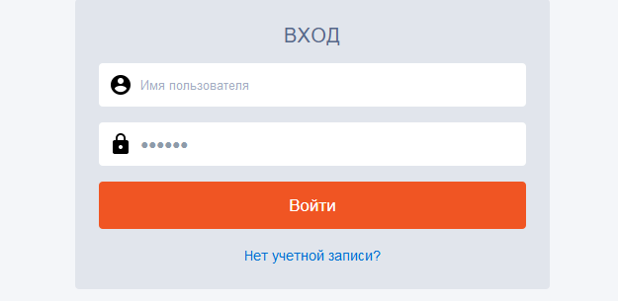
В списке доступных модулей выбираем Личный кабинет.
- Сообщения
В личном кабинете есть сообщения трех типов:
- объявления
- диалоги
- обсуждения
Если вам нужно написать сообщение одному пользователю (студенту или преподавателю), вы используете диалоги. Для создания нового диалога переходите в раздел Сообщения и выбираете пункт Диалоги в боковом меню. Далее нажимаете знак в правом верхнем углу. Появляется окно создания диалога.
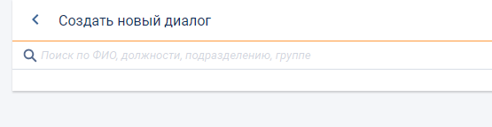
Вводите данные для поиска и выбираете нужного пользователя из выпадающего списка. После этого откроется окно диалога. В этом окне вы можете написать текст сообщения или отправить файл.

Чтобы сообщить какую-то информацию нескольким людям, вы можете использовать объявления. Получатели смогут просмотреть ваше сообщение, но не смогут ответить на него или прокомментировать. Для создания нового объявления переходите в раздел Сообщения либо выбираете пункт Объявления в боковом меню. Далее нажимаете знак в правом верхнем углу. Появляется окно создания объявления.
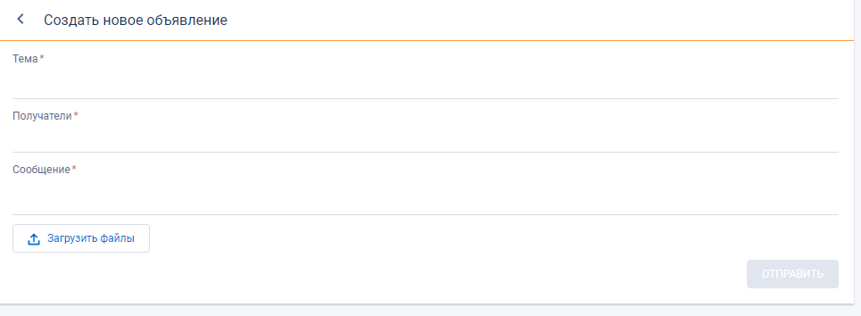
Если вам нужно показать объявление нескольким людям, выбираете каждого из них нажатием, либо выделяете всю группу. Внимание: отнеситесь ответственно к выбору получателей, чтобы другие пользователи не тратили своё время на просмотр ненужной информации.

Если вам нужно создать диалог с несколькими пользователями, вы можете использовать обсуждения. Для создания нового обсуждения переходите в раздел Сообщения и выбираете пункт Обсуждения в боковом меню. Далее нажимаете знак в правом верхнем углу. Появляется окно создания обсуждения.
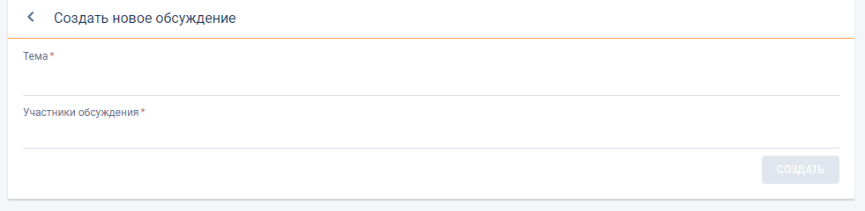
Выбираете участников обсуждения нажатием, либо выделяете всю группу. Внимание: отнеситесь ответственно к выбору участников беседы, чтобы другие пользователи не тратили своё время на просмотр ненужной информации.
- Расписание
В этом разделе собрана информация о ваших занятиях в текущем семестре.
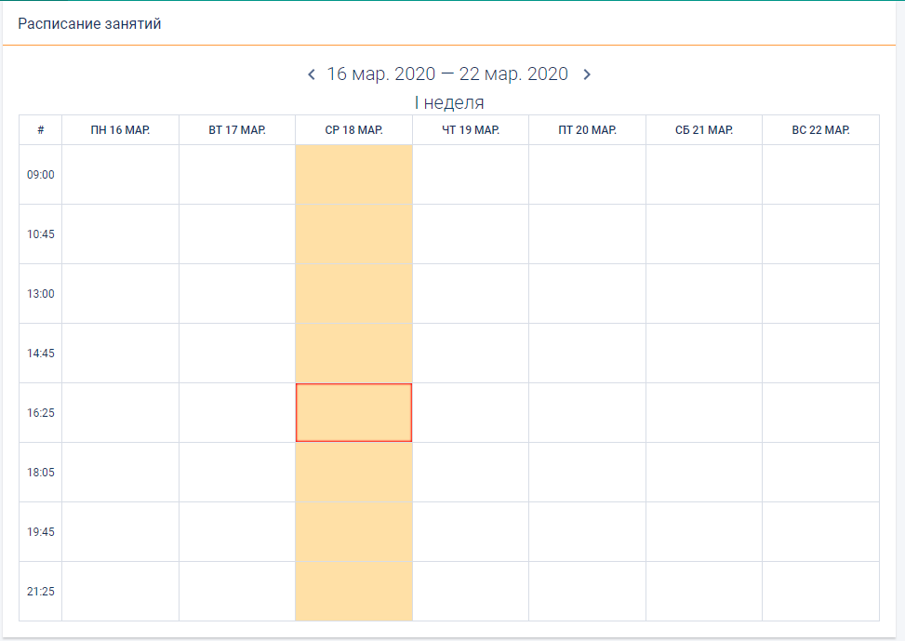
- Успеваемость
В этом разделе содержится информация о вашей успеваемости, которую вносят преподаватели в своих личных кабинетах.
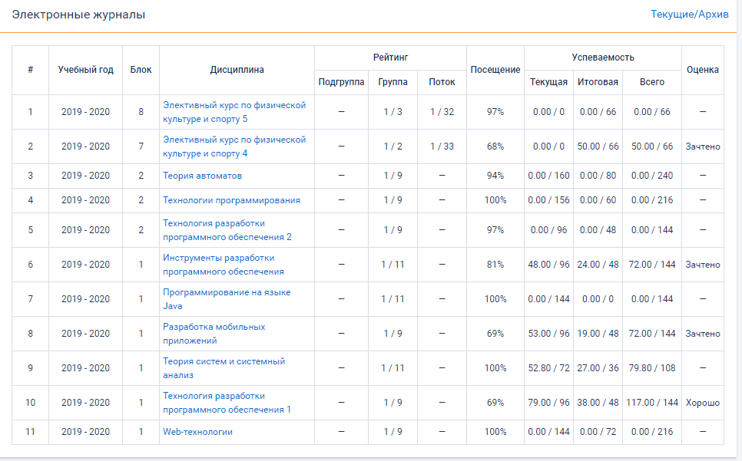
- Портфолио
Этот раздел предоставляет возможность просмотра и редактирования данных о себе.

